忽然发现思路出现问题
增强输入系统
如果我有蓄力技能，那么原来的在角色模板中直接调用增强输入的IA的Trigger则有些问题。有的英雄的Q技能是瞬间释放，但是有的英雄的Q技能是蓄力释放，这时就要一个英雄一套输入节点族。
也就是说，
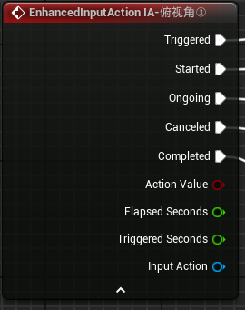
这种节点应该在每个特定的英雄中调用，而不是在角色模板中调用AC_技能组件的技能事件。
这种情况有两种解决方案：
- 一个英雄一套增强输入
- 把旧的增强输入改版成更加具有普遍性的输入操作。
经统计，LOL和Dota的技能都是只有两种输入方式：瞬发、蓄力。没有类似组合键的技能。所以我们使用第二种方案。
在没有添加触发器的时候，我们只能触发3种：Started、Triggered、Completed。
为了更加具有普遍性，我们使用增强输入中的“长按和松开”触发器，时间阈值是1秒。
但是还有问题，时间阈值是绑定在IA上的，不同技能蓄力时间不同。
这个问题先放着，不重要。
当使用技能时，先尽可能的用现在的输入系统通过使用定时器实现。实在实现不了的话，再考虑重新做一套输入系统。
这里强调一下“长按和松开”这个触发器
当长按按键时，先触发Started，然后按帧多次触发Ongoing。
如果在时间阈值内松开按键，则触发Canceled；如果在时间阈值外松开按键，则触发一次Triggered和一次Completed。

注意，移动相关的增强输入没有问题。

